107學年度1991報平安留言平台 活動成果表
時間 | 105年9月
地點 | 格致國中
對象 | 全校學生
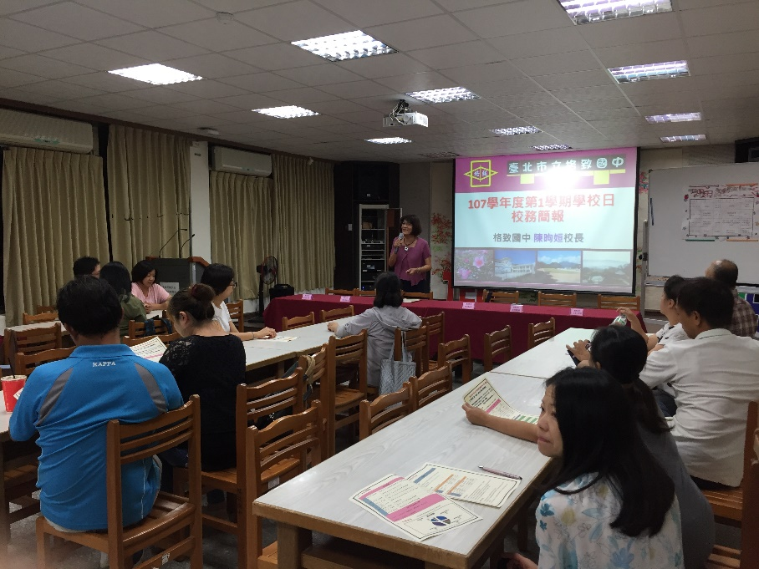
家庭防災卡 宣導課程(學校日針對全校親師生宣導)
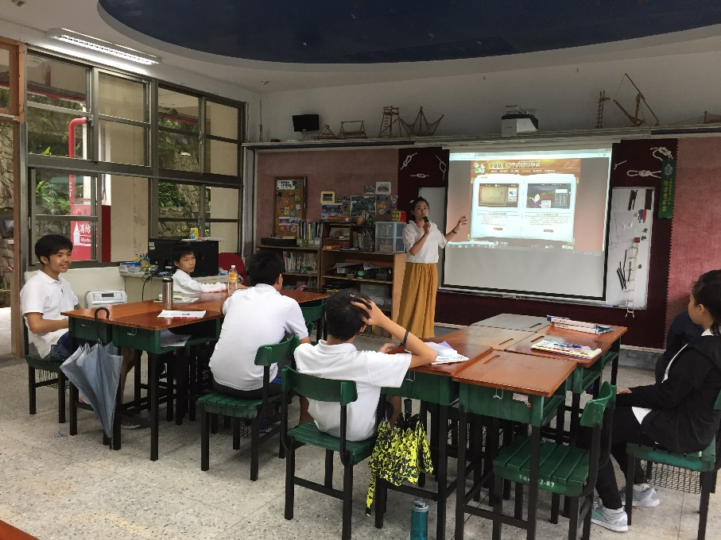
1991報平安留言平台 宣導課程(全校課堂宣導)

